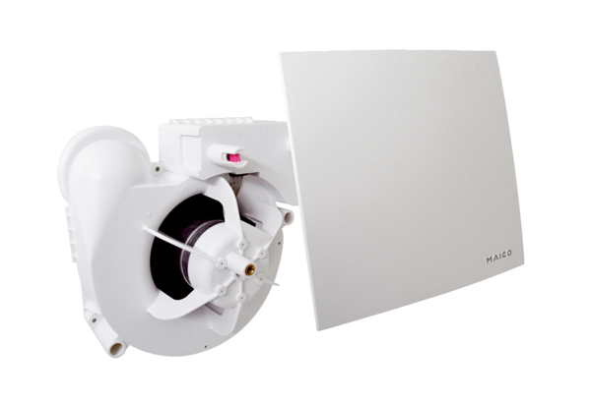Ventilátorová vložka (sada) ER 60 EHObsah dodávky: 1 kusSortiment:
Typové číslo: 0084.0375Výrobce: MAICO

